**Guía práctica para el uso de Dropdown**

**(Cambio de color a una escena)**

1. En nuestra jerarquía del proyecto hacemos click derecho → UI → Dropdown -TextMeshPro

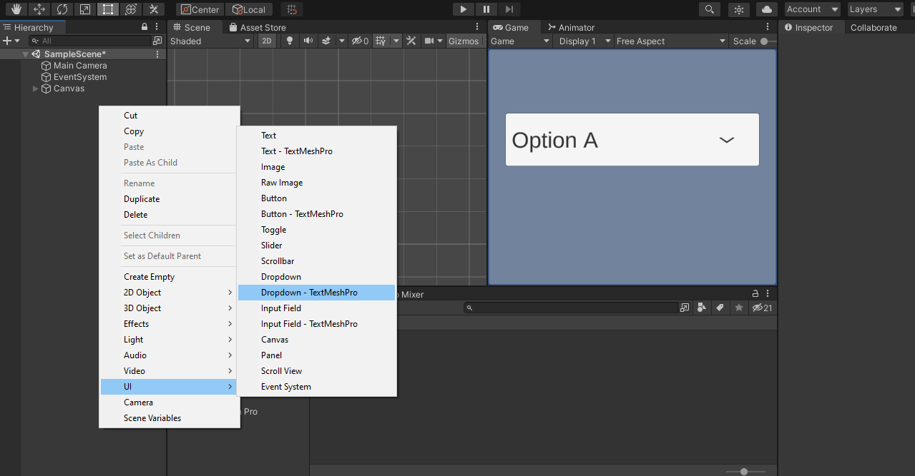

1. Una vez creado nuestro DropDown crearemos un Panel que nos servirá como fondo en nuestro ejemplo, dentro del canvas haremos click derecho → UI → Panel

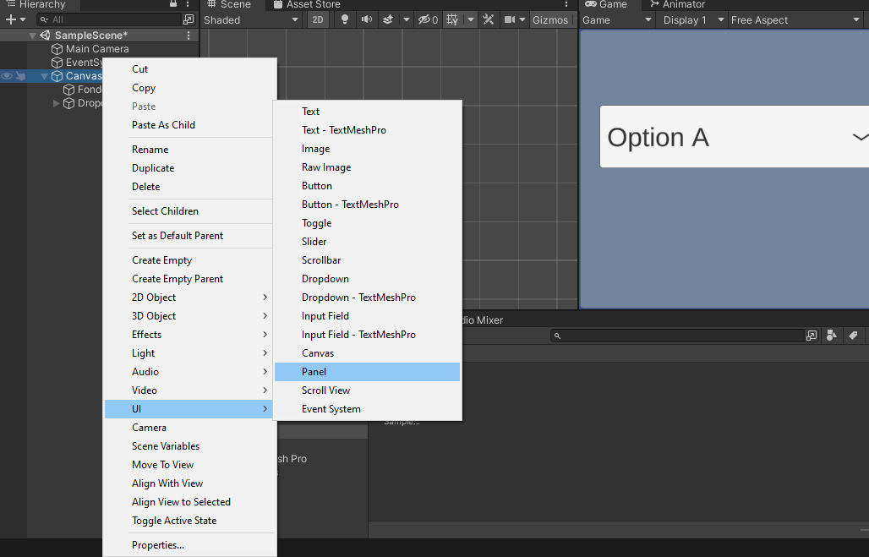

1. En nuestra carpeta de scripts crearemos un nuevo script para controlar las opciones de nuestro dropdwon

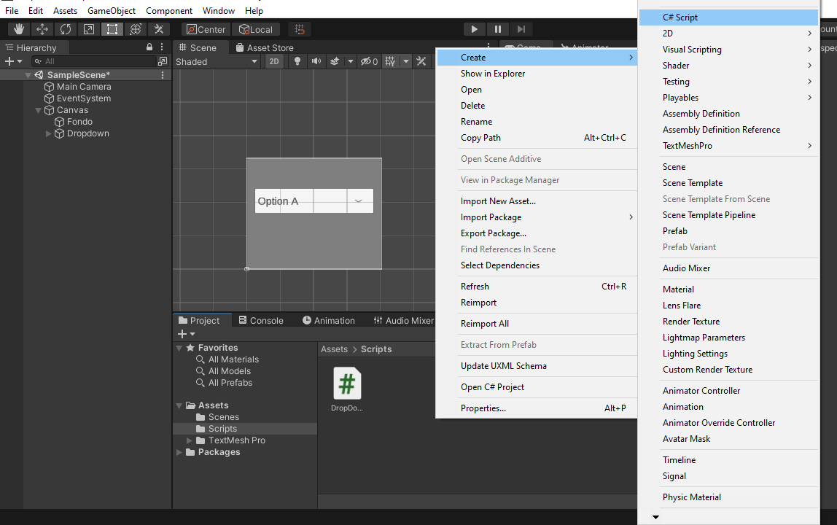

Esto es lo que deberá tener nuestro script:

using System.Collections;

using System.Collections.Generic;

using UnityEngine;

using UnityEngine.UI;

public class DropDown : MonoBehaviour

{

    public Image miFondo;

    public TMPro.TMP_Dropdown miDropdown;

//Asi se crea un color, si lo necesitamos solo seria llamarlo sin la propiedad Color

    Color newColor = new Color(0.4470589f, 0.5137255f, 0.6156863f, 1);

    public void CambioDeColor()

    {

        if(miDropdown.value == 0 )

        {

            miFondo.color = Color.white;

        }

        else if(miDropdown.value == 1 )

        {

            miFondo.color = Color.red;

        }

        else if (miDropdown.value == 2)

        {

            miFondo.color = Color.green;

        }

        else if (miDropdown.value == 3)

        {

            miFondo.color = Color.blue;

        }

    }

}

1. Al haber terminado nuestro script se lo asociaremos a nuestro canvas y arrastraremos nuestro panel(fondo) a su respectiva casilla e igualmente con el dropdown

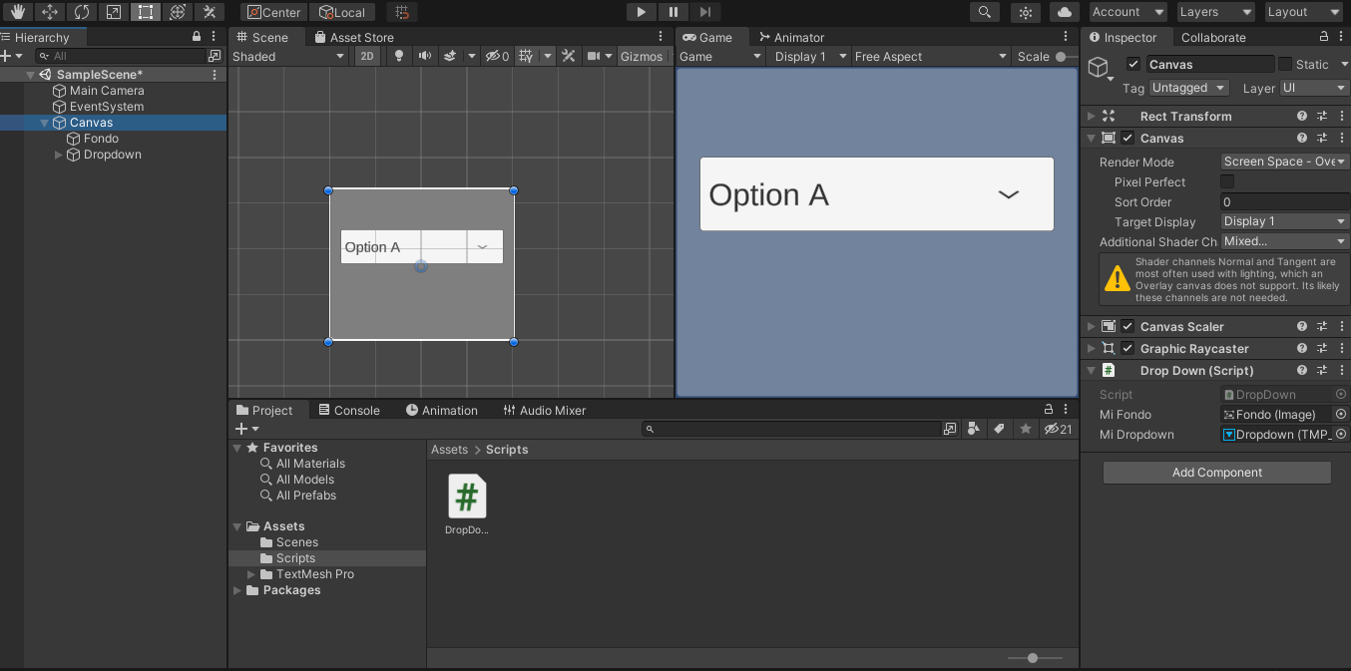

1. Por último iremos a nuestro dropdown y en el apartado **“On Value Change”** arrastraremos nuestro canvas y en la parte de **“Not Function”** daremos click y seleccionaremos DropDown y el método que creamos en nuestro script (CambioDeColor) en mi caso.

